自助借还终端VB-HB02

用户手册
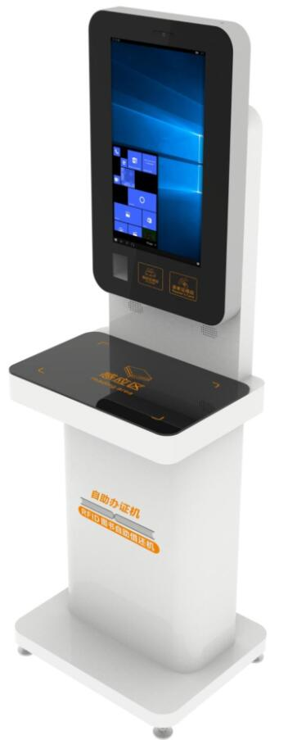

前 言

本手册适用于以下产品型号：VB-HB02型立式自助借还终端。
本手册提供了产品的安装、使用、维护维修及其他特征信息，可供产品的安装人员、使用人员、维修人员阅读使用。
本手册的版本号为：V1.0，印刷时间为：2018年 11月 2日，修订记录如下表：

2018年11月02日 | 初稿V1.0

本手册中所有关于产品特性和功能的介绍及说明，以及其他信息都是当时最新的有效信息，且所有信息在印刷时均准确无误。万全智能公司将保留对本手册更正或更改其中信息及说明的权利，恕不另行通知而不承担任何责任。

目录
1. 产品概述 1
1.1产品简介 1
1.2工作环境条件 1
1.3安全及防护措施 1
2. 技术参数 2
3. 尺寸重量 2
4. 工作原理与结构特征 3
4.1工作原理 3
4.2结构特征 3
5. 安装调试 4
5.1配件安装 4
5.2性能验收 4
5.3软件测试 4
6. 日常维护及维修 5
6.1常见故障分析及解决 5
7. 运输贮存 5
7.1运输及要求 5
7.2储存要求 5
8. 装箱清单 5
9. 售后及联系方式 6
a) 售后服务 6
b) 联系方式 6

产品概述
1.1产品简介
自助借还一体机提供便捷的操作模式，使读者能够自行完成图书借还操作,具有图形化的友好操作界面，支持中英文语言切换的系统,能支持多本图书同时操作，使流程更加简化高效,借书、还书等操作完成后，可选择打印凭条，提供准确的交易统计.兼容图书馆文献信息服务系统、校园一卡通系统，提供丰富的数据接口,U型槽放书区域设计，能提高借还图书的成功率，降低误读率。

1.2工作环境条件
产品适用于室内图书馆/档案馆、仓库、门店、商超、博物馆、医院等使用场景，要求环境有网络覆盖，无雨水及扬尘的环境下。
（特殊室外场景，可做防水处理）

1.3安全及防护措施
设备停用时需切断电源；；
面板为钢化玻璃材质，禁止重力或尖锐物品撞击；
除维修人员外，其他人禁止打开侧面维修面板；
设备保持清洁，良好通风。

自助借还机
兼容现有图书管理软件、实现无缝连接。
借图书时可对图书标签的防盗位进行自动复位和置位
内嵌超高频RFID读写器和天线，一次可以识别多本图书
可通过以太网口、串口及USB方式连接至工作站电脑
参数 | 规格 | 附图
型号 | VB-HB02 | 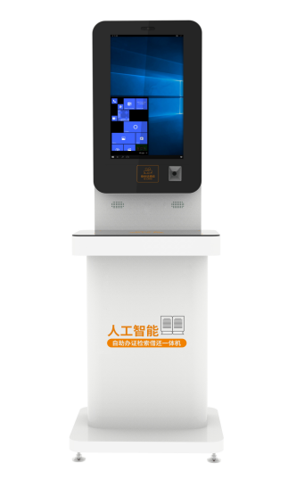
工作频率 | 840～960MHz
射频协议标准 | ISO 18000-6C（EPC C1G2）/ ISO18000-3
阅读半径 | 0-100mm
接口支持 | SIP2标准协议文档通信
通信方式 | Wi-Fi、RJ45
显示屏 | 21.5寸电容触控屏
工控机 | Intel Celeron J1900 2.0GHz
标准功能 | 全协议读卡器、人脸摄像头
选配功能 | 支持可扩展支持二代居民身份证、校园一卡通、条码扫描枪等
尺寸 | 550mm* 450mm*1652mm
工作温度 | -10℃～+60℃
工作电压 | AC220V±10%
整机功率 | 50W
外观机身 | 米白，面板：深灰/蓝色；

尺寸重量图
人脸识别摄像头
图书感应区
身份证、读者证感应
一、二维码扫描
借还触控操作显示屏

物品放置处

重量：80 kg 含木箱包装。

配置清单：
序号 | 名称 | 单位 | 数量 | 标配/选配 | 备注
1 | 立式自助借还终端 | 台 | 1 | 标配 | 主体机壳
2 | 超高频RFID组件 | 套 | 1 | 标配 | 含天线、读写器
3 | 工控机 | 套 | 1 | 标配 | J1900,4G运行,128G固态
4 | 显示屏 | 套 | 1 | 标配 | 17寸电容触摸屏
5 | 人脸识别摄像头 | 套 | 1 | 选配 | 集成人脸识别使用
6 | 读者证 | 套 | 1 | 选配 | 支持14443A/B、15693全协议
7 | 二维码 | 套 | 1 | 选配 | 条码、二维码
8 | 社保卡阅读器 | 套 | 1 | 选配
9 | 身份证阅读器 | 套 | 1 | 选配
10 | 打印机 | 套 | 1 | 选配 | 可拓展
11 | 金属键盘 | 套 | 1 | 选配
12 | RFID组件 | 套 | 1 | 选配 | 高频，选配，可拓展

工作原理与结构特征

4.1工作原理

操作步骤

自助借还机屏幕首界面提供了借书、还书、续借、我的账号四个选项按钮，选择需要的业务类型。
借阅步骤 (1) 点击“借阅” ——进入借书状态。
借阅步骤 (2) 扫描借书证条码 ——将借书证条码放在右侧扫描器线下 听到“嘀”声音、屏幕转换后,请移开借书证。
借阅步骤(3)扫描书籍条码 ——按照语音、录像指示,将书籍翻到条码页,书籍紧贴 放在斜槽上,向前推至顶端,等待扫描条码。 ——当语音提示“操作成功”和屏幕显示蓝色文字栏后, 图书借阅手续完成,请取走书籍。
(4) 如果需要继续借书,重复第(3)步的 操作,依次完成所借图书。
(5) 完成所有图书的借阅手续后,请一定 按“返回”键退出。 自助借还书机 借阅步骤 自助借还书机
(5.1) 点击“归还” ——进入还书状态。(还书不用扫描借书证) 归还步骤
(5.2)扫描书籍条码 ——按照语音、录像指示,将书籍封面朝上,放在斜槽上, 翻到条码页,向前推至顶端等待扫描条码。 ——当语音提示“操作成功”和屏幕显示蓝色文字栏后, 图书归还手续完成,请将完成的书籍放入旁边的书车内。 自助借还书机 归还步骤
(5.3)如果继续还书,重复第(2)步的操作, 依次归还全部图书。
(5.4)完成所有图书的归还手续后,请按“返 回”键退出。

安装
5.1
底部由四颗M8*60mm的橡胶式脚杯固定，起到稳固作用

5.2结构验收
核对装箱单配件
- 各个部件是否固定牢固；
- 是否所有部件都已安装到位；
- 各种线缆是否连接牢固并连接正确；；
- 设备外观有无硬性损伤。
其他参考安装注意事项。

5.2性能验收
主要从以下两个方面检查设备工作是否正常：
- 查看设备工作是否正常；
- 应用软件各个功能是否符合要求；

5.3软件测试
(待完善)

日常维护及维修

6.1常见故障分析及解决
(待完善）

运输贮存

7.1运输及要求
包装方式采用了木架式外包装，带有底座踏板，方便储运，可有效的减少外部撞击力所带来的损坏。内包装采用了加厚版珍珠棉，科学合理的填充了木箱内部空间，有效避免了产品在运输过程中的损坏。
- 适合铁路、公路、航空、水运等运输方式；
- 需正放、平放、侧放。
- 防止雨水浸淋。

7.2储存要求
- 储存时要将设备包装好，防止雨水浸淋；
- 环境要求阴凉干燥，温度不高于50℃。

装箱清单
序号 | 名 称 | 单位 | 数量 | 备注
1 | 自助借还一体机 | 台 | 1 | （已安装）
2 | 1.5米国标电源线 | 套 | 1
3 | 生久钥匙 | 套 | 2
4 | 用户手册 | 本 | 1

售后及联系方式

售后服务
当用户使用本公司立式自助借还终端遇到无法解决的问题时，请与本公司的售后部门联系。
在用户与本公司售后部门联系之前，请用户将以下信息记录在手边：
- 产品型号及序列号；
- 产品故障表象；
- 产品故障可能原因。

联系方式
深圳市万全智能技术有限公司
地址：深圳市龙华新区富安娜工业园B栋4楼西侧
邮编：518107
电话：0755-82426775

